Üdvözöljük térségünkben!
Részvételen alapuló workshop az Európai Bizottság „Hosszú távú jövőkép a vidéki térségek számára” elnevezésű kezdeményezésében részt vevő vidéki közösségek és érdekelt felek számára #rural2040 #RuralVisionEU
A workshop leírása

Háttér-információk

Ez a workshopcsomag lehetőséget nyújt a vidéki polgárok csoportjainak arra, hogy közösen feltérképezzék, ideális esetben hogyan képzelik el saját térségük jövőjét. A vidéki lakosság többek között így tud hozzájárulni a vidéki területek hosszú távú jövőképéről szóló európai bizottsági közlemény létrejöttéhez.
A workshop arra buzdítja a vidéki polgárokat, hogy gondolják át, milyennek szeretnék látni a térségüket, milyen változásokra számítanak az elkövetkező 20 évben, milyen fejleményeket látnának szívesen, és milyen feltételek szükségesek ahhoz, hogy a térségük olyan hellyé váljon, amelyre vágynak.
A csomag egy kétórás, aktív részvételen alapuló munkaértekezlet mintaanyagait tartalmazza. A workshopot az érdekelt csoportok Unió-szerte önállóan szervezhetik meg és bonyolíthatják le. Ehhez egy standard leírást, vizuális segédanyagokat és egy összefoglaló lapot kell, hogy használjanak, amely egységes formátumban rögzíti a munkaértekezlet eredményeit. Valamennyi anyag letölthető az ENRD (Európai Vidékfejlesztési Hálózat) „Hosszú távú vidéki jövőkép” portál „Erőforrások” menüpontjában.
Tekintettel a COVID-19 miatt sok helyütt érvényben lévő korlátozásokra, virtuális formában lebonyolított folyamatról van szó. Ha azonban személyes találkozóra is lehetőség van, az anyag kisebb változtatásokkal jelenléti workshopokon is ugyanúgy használható, és külön erre vonatkozó tippeket is tartalmaz.
Ahhoz, hogy az Európai Bizottság a vidéki területek hosszú távú jövőképének kidolgozása során figyelembe vegye a munkaértekezlet eredményeit, a workshopon elhangzott észrevételekkel kiegészített PowerPoint prezentációt és adott esetben egy rövid kiegészítő dokumentumot 2021. január 31-ig be kell nyújtani a következő e-mail címre: EC-RURAL-VISION-WELCOME-TO-OUR-RURAL@ec.europa.eu.

Virtuális workshop szervezése

Előkészületek
Keressen társszervezőt! Mindenképpen azt ajánljuk, hogy a munkaértekezletet párban szervezze meg, két (vagy több) emberrel ez sokkal könnyebb. Javasoljuk, hogy az egyik személy a moderálásért, a másik pedig a technikai lebonyolításért feleljen.
Olvassa el a háttér-információkat és a leírást, és tegye meg a csoportjának és a helyzetnek megfelelő kiigazításokat (pl. előfordulhat, hogy bizonyos jellemzőkre szívesebben összpontosít, különösen, ha kicsi a csoport és/vagy nagyon korlátozott idő áll rendelkezésre).
Döntse el, hogy a feladat során mely területet tekintsék a „mi vidéki térségünknek”. Ez lehet egy falu, egy község, egy hegyvidék, egy Leader-térség... ami az adott szituációban megfelelőnek tűnik.
A workshopot maximum 25 fős csoportokra terveztük. Egyszerűbb mindvégig egy csoportban dolgozni, és 12 főig mindenképp ezt javasoljuk. A 12 főnél nagyobb csoportok esetében a leírásban foglaltaknak megfelelően ajánlatos egyes feladatoknál három kisebb csoportot létrehozni.
Töltse le a workshop anyagait, és a helyzetnek megfelelően módosítsa a PowerPointot (pl. jelölje meg, hogy milyen területre összpontosít a munkaértekezlet, és ha nem bontja többfelé a csoportot, adjon hozzá további zöld pontokat a kereket ábrázoló diához, hogy minden személyre jusson egy).
Készítse elő a workshophoz használt virtuális platformot (szükség esetén csoportbontással), és a társával együtt próbálja ki előre, hogy hogy működik.
Az összes résztvevőnek juttassa el előre a vizuális segédeszközt/kereket, a segédkártyákat és a résztvevőknek készült PowerPoint bemutatót.
[Slido/Mentimeter használata esetén hozza létre a szófelhőt, és lehetőleg szúrja be a QR kódot és a hozzáférési kódot a ppt 5. diájába.]

Virtuális workshop: A kétórás értekezlet felépítése
Általános megjegyzések | - Nagyon fontos a megfelelő időbeosztás: ahelyett, hogy túl sok időt fordítanának a jelenlegi helyzet megvitatására, elsősorban annak meghatározására kell összpontosítani, hogy mire van szükség az adott területtel kapcsolatos elképzelések megvalósításához.  - Az alábbi ütemezés összesen 115 perccel számol (5 perc híján 2 óra), ami 5 perc tartalékidőt jelent.  - A házigazda számára javasolt szövegek dőlt betűvel vannak szedve.

Ütemezés | Munkamenet & utasítások |  | Szükséges segédanyagok /  PPT dia
- Bevezetés (5 perc)
5 perc | A házigazda üdvözli a megjelenteket.  Ismerteti a munkaértekezlet koncepcióját, célját és tematikáját.  Mutassa meg a 2. diát (a workshop felépítése).  Például:  Azért jöttünk ma össze, hogy közösen gondolkodjunk a térségünkről és feltérképezzük, hogy hogyan látjuk a jövőjét. Milyen lesz mondjuk 20 év múlva, azaz 2040-ben?  Mindezt a vidéki területek hosszú távú jövőképének kidolgozására irányuló európai bizottsági kezdeményezés részeként tesszük. A munka során a Bizottság által kidolgozott módszert használjuk, mely lehetőséget biztosít a vidéki közösségek vagy más vidéki érintettek számára, hogy a Bizottságnak eljuttassák a véleményüket. A folyamat 2021 márciusában egy virtuális konferenciával zárul, amelyet 2021 júniusában a vidéki területek hosszú távú jövőképéről szóló közlemény közzététele követ. A megbeszélésről készült összefoglalót el fogom küldeni az Európai Bizottságnak [adott esetben: és a Nemzeti Vidéki Hálózatunknak] azért, hogy véleményünket figyelembe tudják venni.  Aktív részvételen alapuló módszereket, beszélgetéseket és csoportmunkát alkalmazunk – közösen térképezzük fel a terepet, amit vélemény- és eszmecsere követ. Nincs helyes vagy helytelen válasz, senkivel sem versenyezünk, szabad lehetőség nyílik a vizsgálódásra, az eszmecserére, a képzelőerőnk használatára és a közös alkotásra.  Rövid idő alatt sok mindenről kell gondolkodnunk, ezért kérem, hogy legyünk fegyelmezettek, tartsuk tiszteletben egymást és a rendelkezésre álló időt, figyelmesen hallgassuk meg a többieket, és a gondolatainkkal aktívan járuljunk hozzá a beszélgetéshez. |  | - PPT 1. dia  - PPT 2. dia
- Bemelegítő gyakorlat: A mi térségünk (10 perc)
2 perc | Az egységes értelmezés érdekében állapodjon meg a résztvevőkkel arról, hogy pontosan mely területre fókuszál a következő gyakorlat. Először a szervező tegyen javaslatot a térség meghatározására (falu, faluközösség, község, régió, hegyvidék, helyi akciócsoportok illetékeségi területe).  Néhány percig mindannyian gondolkodjunk el a térségünkön. Mitől különleges a számunkra? Mire vagyunk büszkék vele kapcsolatban? Milyen szavakkal írnánk le, hogy mit jelent nekünk?  Ez segít megérteni a térségünket, azt, hogy mit tartunk fontosnak és mitől jó itt élni. |  | - PPT 3. dia  - PPT 4. dia
2 perc | Önálló gondolkodás
6 perc | Visszajelzések gyűjtése a digitális szófelhőbe és annak megjelenítése  Ehhez gépelje be a résztvevők hozzászólásait:  - a PowerPoint bemutató megfelelő diájába, vagy  - használja a Slido vagy a Mentimeter eszközt. Az utóbbiak használata esetén készítsen képernyőfotót és szúrja be a ppt 11. diájába (a hozzászólások rögzítése végett). |  | - PPT 5. dia  - Slido vagy Mentimeter felmérés
3. Merre tartunk? (40 perc)
5 perc | A fogalmak és a feladat ismertetésekor a résztvevők egy nagy csoportot alkotnak.  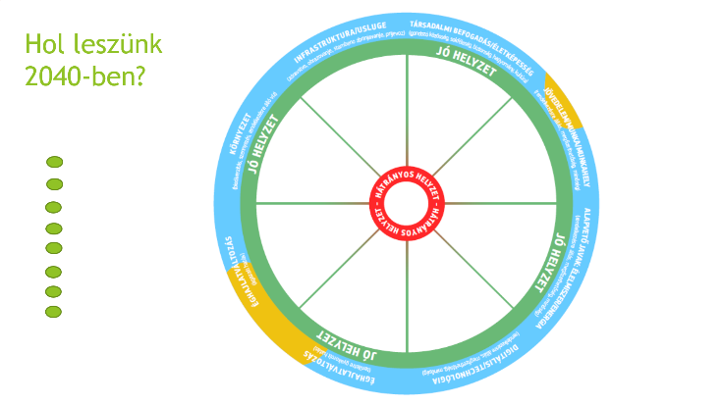  - Mutassa be a vizuális segédeszközt/kereket (ppt 7. dia, lásd lentebb) és annak nyolc szegmensét, amelyek egy-egy jellemzőcsoportnak felelnek meg. Magyarázza el, hogy a kerék közepe a hátrányos helyzetet, a pereme a jó helyzetet jelképezi.  - Magyarázza el, hogy a feladat annak feltérképezése, hogy milyen lehetséges jövő vár térségünkre 20 év múlva (azaz 2040-ben) a nyolc jellemzőcsoport tekintetében.  - Kérje meg a résztvevőket, hogy gondolják végig, mit tartottak különlegesnek a térségükkel kapcsolatban: ezek valószínűleg beleillenek majd a kerék nyolc szeletének valamelyikébe, és kiindulópontként szolgálhatnak a következő beszélgetéshez.  - Milyen elmozdulások történhetnek a mostani helyzethez képest? Milyen trendek befolyásolják a változásokat? Mi az, amiről már van tapasztalatunk, illetve amit már most tudunk? A jelenlegi tendenciák vajon felerősödnek vagy kevésbé hangsúlyosak lesznek a térségünk szempontjából? Negatív következményeik lesznek vagy új lehetőségeket nyitnak meg? A lényeg annak elképzelése, hogy milyen lesz vajon a jövő...  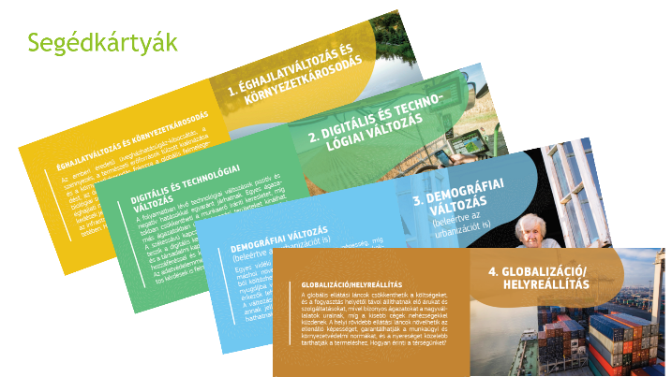  - Jelezze, hogy a négy segédkártya ötletforrásként/vitaindítóként használható, és mint ilyenek, segítenek meghatározni, milyen változások történhetnek az elkövetkező 20 évben.  - Mondjon egy példát: (az alábbi az egészségüggyel kapcsolatos, de választhat az adott térség szempontjából meghatározóbb példát is) Pozitív és negatív hatások egyaránt elképzelhetők. 2040-re például a fejlettebb digitális egészségügyi monitoringrendszer és diagnosztikai segítség hatására javulni fog a hozzáférés az egészségügyi szakellátáshoz. Azonban a helyi lakosság folyamatos csökkenése miatt a falusi rendelőt be kell majd zárni. Az éghajlatváltozás miatt nyáron többen szenvednek majd a hőstressz okozta betegségektől. |  | - PPT 6. dia  - PPT 7. dia  - Vizuális segédeszköz/ kerék  - Segédkártyák  - PPT 8. dia
35 perc | Ez a rész közösen (A változat) vagy 3 kisebb csoportban is (B változat) elvégezhető. | A változat (egy nagy csoport)  - A résztvevők egyesével választanak egy jellemzőt (vagy azt, amiben a térséget különlegesnek érezték, ebben az esetben meg kell határozniuk, hogy az a kerék mely részébe illeszkedik, vagy magáról a kerékről kell választaniuk egy jellemzőt), és elmondják, hogy az hogyan változhat meg a következő 20 évben. A többiek megjegyzéseket fűzhetnek az elhangzottakhoz, illetve kiegészíthetik azokat.  - A segédkártyák kiindulópontként használhatók.  - A házigazda a dia bal oldaláról elvesz egy zöld pontot és a kerék megfelelő szeletébe helyezi a középponttól (hátrányos helyzet) és a peremtől (jó helyzet) olyan távolságra, hogy az a résztvevők észrevételeit tükrözze.  Megjegyzés: nem baj, ha nem sikerül megvitatni mind a nyolc szegmenst, vagy ha egy szegmensen belül több szempont is szóba kerül (lásd pl. alább: két zöld pont van a „Környezet” szegmensben, mivel a résztvevők úgy ítélik, hogy biodiverzitás szempontjából a térség jobb helyzetben lesz, mint a rendelkezésre álló víz szempontjából).  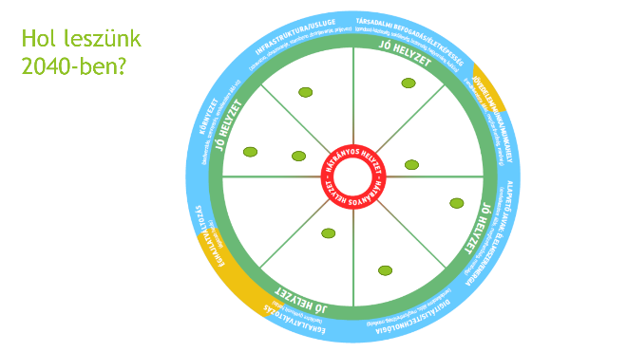 | - PPT 10. dia  - PPT 9. dia  - PPT 10. dia
B változat (3 kisebb csoport):
  - Közölje, hogy mind a három csoport más-más szeletét fogja megvizsgálni a keréknek.
  - 1. csoport: Infrastruktúra/Szolgáltatások és Társadalmi befogadás/Életképesség
  - 2. csoport: Jövedelem/Munka/Munkahely, Alapvető javak: élelmiszer/energia és Digitális/Technológia
  - 3. csoport: Éghajlatváltozás (a területre gyakorolt hatás), Éghajlatváltozás (a terület hatása) és Környezet
  - Magyarázza el, hogy minden csoportnak meg kell vitatnia a kerék érintett szegmenseit, és végig kell gondolnia, hogy az adott jellemzők hogyan változhatnak meg a következő 20 évben, és milyen lehet a helyzet 2040-ben.
  - A segédkártyák kiindulópontként használhatók.
  - Küldje be 20 percre a résztvevőket a virtuális csoportszobákba.
  - 20 perc után hívjon vissza mindenkit.
  - A csoportok egymás után beszámolnak az általuk megvitatott jellemzőkről, és közlik, hogy a középpont (hátrányos helyzet) és a kerék pereme (jó helyzet) között hova helyeznék az adott jellemzőt és miért.
  - A házigazda a dia bal oldaláról elvesz egy zöld pontot és a keréken belül oda helyezi, ahol az a legjobban tükrözi a résztvevők észrevételeit (15–5 perc/csoport).
4. Hova szeretnénk eljutni? (20 perc)
20 perc | Mutassa meg egymás után a 2040-re jósolt helyzetet ábrázoló kereket és a szófelhőt (mitől különleges a térségünk / mire vagyunk büszkék).  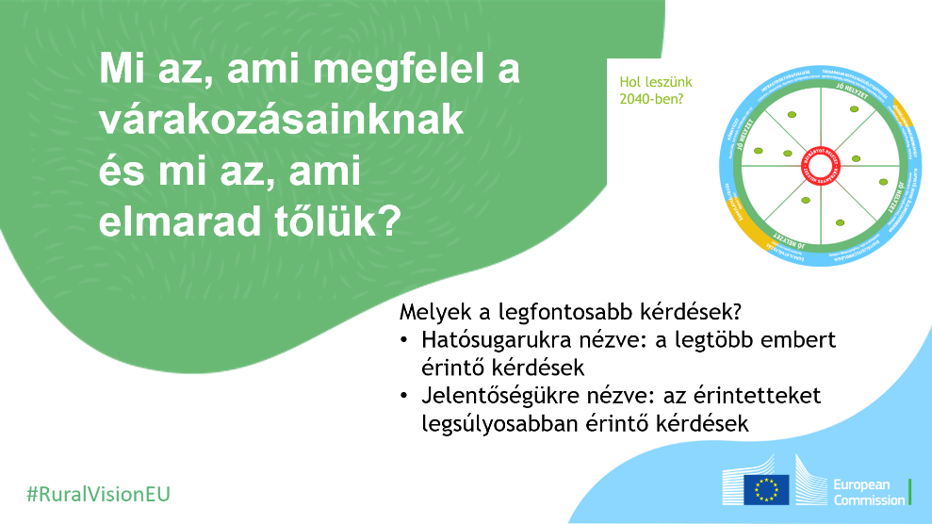  Másolja be az elkészült ábrát a 12. diába: „Mi az, ami megfelel a várakozásainknak…”  (Ez történhet képernyőfotó segítségével (snip and sketch) vagy a kereket ábrázoló dia képként való beillesztésével (lásd fentebb)).  Ha most felidézzük az eredeti gondolatainkat és elgondolkodunk a 20 év múlva várható helyzetről, mit látunk, mi az, ami megfelel a várakozásainknak és mi az, ami elmarad tőlük? Hol vagyunk jó helyzetben, és hol vagyunk legmesszebb az ideális helyzettől?  A következő lépés a legfontosabb kérdések azonosítása, azoké, amelyek a legnagyobb jelentőséggel bírnak (a legnagyobb hatással vannak az érintettekre) és azoké, amelyek a legtöbb embert érintik.  Azonosítsa a legjelentősebb eltéréseket. Melyek azok a szempontok, amelyekkel a leginkább foglalkoznunk kell ahhoz, hogy térségünk beváltsa a hozzá fűzött reményeket és megfeleljen a vele kapcsolatos várakozásoknak? Hol vagyunk a legmesszebb az ideális helyzettől, ahol minden jellemző magas pontszámot kapna? A korábbiakhoz hasonlóan azokra a területekre kell összpontosítani, amelyek a legnagyobb jelentőséggel bírnak (a legnagyobb hatással vannak az érintettekre), és a legtöbb embert érintik.  Illessze be a résztvevők által említett jelentős eltéréseket a 13. diába.  Azonosítsa a legnagyobb potenciállal rendelkező jellemzőket. Melyik területen tudjuk a legvalószínűbben megvalósítani a törekvéseinket? Milyen lehetőségek állnak rendelkezésünkre ahhoz, hogy térségünk a reményeinknek és várakozásainknak megfelelően fejlődjön? Hol tudunk közelebb kerülni a „jó” helyzethez (a kerék pereméhez)?  Illessze be az azonosított lehetőségeket a 14. diába. |  | - PPT 10. dia  - PPT 11. dia (vagy PPT 5. dia)  - PPT 12. dia  - PPT 13. dia  - PPT 14. dia
5. Melyek azok a feltételek, amelyek lehetővé teszik jövőképünk megvalósítását? (30 perc)
30 perc | A workshop kulcsfontosságú részéről van szó, ahol azt kell meghatározni, hogy mire van szükség ahhoz, hogy megvalósulhasson a csoport által elképzelt jövőkép és ki lehessen aknázni a területben rejlő lehetőségeket.  Ebben a részben azokra a jellemzőkre fogunk összpontosítani, ahol a leglényegesebb eltéréseket tapasztaltuk, illetve azokra, amelyekben a legnagyobb lehetőségek rejlenek törekvéseink megvalósítása szempontjából.  Figyelembe véve a jelenlegi helyzetet, az általunk azonosított lehetőségeket, a következő 20 évben valószínűsíthetően bekövetkező változásokat és az elérni kívánt célt, mire van szükségünk ahhoz, hogy elérjük, amit szeretnénk?  Milyen úton-módon, milyen intézkedések és tevékenységek révén, milyen támogatást igénybe véve érhetjük el, amit szeretnénk?  Olyan történetekre vagy példákra gondoljanak, amelyekre támaszkodhatunk, amelyeket a saját térségünknek és törekvéseinknek megfelelően adaptálhatunk vagy továbbfejleszthetünk.  Egészítse ki a 16. diát a résztvevők által azonosított megvalósítási feltételekkel és inspiráló történetekkel. |  | - PPT 15. dia  - PPT 16. dia
6. Lezárás (10 perc)
10 perc | Lassan a végére érünk a workshopnak, amelyen sokat gondolkodtunk a térségünkről. Az eredményt el fogjuk küldeni az Európai Bizottságnak, hogy a hangunkat Brüsszelben is hallassuk, és a gondolataink beépülhessenek a hosszú távú vidéki jövőkép kidolgozásának folyamatába. Eddig rendben is vagyunk – ez máris nagy eredmény. De ezzel még nincs vége, ez csak az első lépés egy úton. Hogy mi ez az út és hova vezet? Láttuk, hogy számos tényező befolyásolja a térségünk sorsát. Azonban nem minden másoktól függ: az EU-tól, a fővárostól, a régiónktól stb. Rajtunk is áll, hogy mi történik, milyen úton halad a térségünk, és mi lesz a közösségünkkel 2040-re. A mai eredményekből az látszik, hogy a közösségünk tele van energiával, ötletekkel, erőforrásokkal… Ezért a legutolsó kérdés ma mindannyiunk számára a következő:  Mi lesz az én következő lépésem annak érdekében, hogy megvalósuljon az álmunk?  Írja be a résztvevők válaszait az 17. diára.  A workshopot követően 2021. január 31-ig küldje el a munkaértekezleten elhangzottakkal kiegészített PowerPoint bemutatót (ne felejtse el kitölteni az azonosító adatokat a 19. dián) a következő címre: EC-RURAL-VISION-WELCOME-TO-OUR-RURAL@ec.europa.eu. |  | - PPT 17. dia  - PPT 18. dia

Hogyan járjunk el jelenléti workshop esetén
A személyes és a virtuális workshop célja és felépítése ugyanaz. Van azonban néhány különbség, különösen a vizuális segédanyagok előkészítését és az eredmények összefoglalását illetően. Az alábbi tippek célja, hogy segítséget nyújtsanak önnek, ha lehetősége van személyes workshopot tartani.

Előkészületek jelenléti workshop esetén:
- Töltse le és nyomtassa ki a következőket:
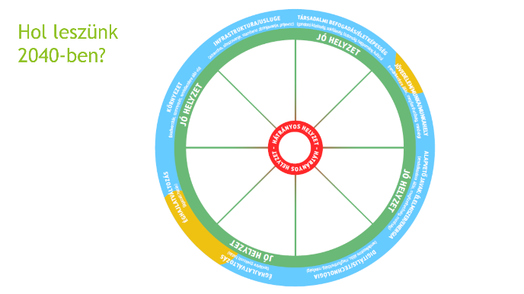
  - A vizuális segédeszköz/kerék egyes részeit, és rendezze el a nyolc szegmenst egy flipchart táblán vagy más nagy méretű papíron. Másolja be a fejléceket az A4-es változatról.

  - A segédkártyákat: mindegyik asztal/kis csoport számára nyomtasson egy szettet (4 kártya).
  - A vizuális segédeszköz/kerék A4-es változatát mindegyik asztal/kis csoport számára.
- Készítsen a ppt egyes diáinak megfelelő flipchart lapokat, amelyekre feljegyezheti a legfontosabb eltéréseket és lehetőségeket, a megvalósítási feltételeket és a történeteket/példákat.
- Flipchart papírra, tollakra és öntapadós matricákra is szüksége lesz.
- Döntse el, hogy használ-e digitális szófelhőt, ha nem, készítsen elő egy flipchart lapot, amelyre felírja a résztvevők válaszait.
- Készítse elő a tárgyalót.

2. Bemelegítő gyakorlat: A mi térségünk
Álljanak körbe. A szófelhő készítésekor az elhangzott szavakat papírra is írhatja, de digitálisan is megjelenítheti egy képernyőn (akárcsak a virtuális workshop esetében).

3. Merre tartunk?
A virtuális workshophoz hasonlóan ez a rész együtt vagy 3 kisebb csoportban is végezhető.
Ha a csoport együtt végzi, mindenki odaáll a kinagyított vizuális segédeszköz/kerék köré. A 2040-ben várható helyzet jelölésére (a megvitatott szempontok esetében) öntapadós matricákat használhatnak.
Csoportbontás esetén a résztvevők eldöntik, hogy melyik csoporthoz csatlakoznak, vagy kisorsolják, hogy ki hova tartozzon (pl. számot húznak egy kalapból). Mindegyik asztalnak/csoportnak rendelkeznie kell a vizuális segédeszköz/kerék A4-es kinyomtatott változatával, amelyen az általuk megvitatott jellemzőknél jelölik, hogy szerintük hol fog tartani a térség 2040-ben. A csoportmunka végeztével, a feladat közös megbeszélésekor a csoportok öntapadós matricákat helyeznek el a nagy kerékábra megfelelő szegmenseibe. Ha az idő engedi, a pontok felragasztása után reagáljon a mintázatra, szólítsa fel a résztvevőket, hogy bátran kérdezzenek és vitázzanak, de végig törekedjen arra, hogy egységes kép alakuljon ki a várható jövőbeli helyzetről. Ha eltérő vélemények alakulnak ki, azokat különböző matricákkal jelölheti az ábrán, és magyarázó megjegyzéseket is fűzhet hozzájuk.
4. Hova szeretnénk eljutni?
- Fizikai környezetben itt az egész csoport együtt dolgozik: a résztvevők körbeállják a vizuális segédeszközt/kereket, közben egy másik táblán a szófelhő is látható. A feladat közösen végzendő, mivel fontos, hogy a résztvevők megosszák egymással a gondolataikat és közös álláspontra törekedjenek.
- Miután megbeszélték az eltéréseket és a lehetőségeket, jegyezze fel őket a flipchart táblára.
5. Melyek azok a feltételek, amelyek lehetővé teszik jövőképünk megvalósítását?
- Ez a feladat közösen vagy kisebb csoportokban is végezhető. A csoportok beszámolnak egymásnak, az eredmény pedig felkerül a flipchart táblára.
6. Lezárás
- Mindenki újra körbe áll, valaki pedig jegyzeteli a felmerülő gondolatokat.
A workshopot követően vezesse át az eredményeket a letölthető csomagban található összefoglaló lapra, amelyet a vizuális segédeszközről/kerékről és a szófelhőről készült fényképpel együtt küldjön el a következő címre: EC-RURAL-VISION-WELCOME-TO-OUR-RURAL@ec.europa.eu.

A szervezők által igénybe vehető további segédanyagok

A segédanyagok széles skálája áll rendelkezésre az érdekelt felek bevonása, online találkozók megszervezése, részvételen alapuló workshopok megrendezése céljából.
Néhány hasznos forrás az „Üdvözöljük térségünkben!” workshop megszervezéséhez:
- ENRD (Európai Vidékfejlesztési Hálózat) „Hosszú távú vidéki jövőkép” portál „Erőforrások” menüpont: Tools for engaging rural society
- A H2020 SHERPA projekthez készült útmutatók:
https://rural-interfaces.eu/resources-and-tools/stakeholder-engagement-tools/
- Tippek részvételen alapuló workshopok lebonyolításához:
https://www.artofhosting.org/
http://www.lupinworks.com/roche/workshops/2-techniques.php

Egyes tagállamokban más szereplők (pl. a Nemzeti Vidéki Hálózat, a Bizottság képviselete vagy a Europe Direct Tájékoztató Központ) is érdekeltek lehetnek a workshop eredményeinek megismerésében.
Egyes tagállamokban más szereplők (pl. a Nemzeti Vidéki Hálózat, a Bizottság képviselete vagy a Europe Direct Tájékoztató Központ) is érdekeltek lehetnek a workshop eredményeinek megismerésében.
Egyes tagállamokban más szereplők (pl. a Nemzeti Vidéki Hálózat, a Bizottság képviselete vagy a Europe Direct Tájékoztató Központ) is érdekeltek lehetnek a workshop eredményeinek megismerésében.

